Комплексный ТЕСТ
По математике-русскому языку-обществознанию № 0

Тест состоит из трех частей: часть 1 – математика; часть 2 – русский язык; часть 3 –обществознание.
Из предложенных вариантов ответов надо выбрать только один.

ЧАСТЬ 1

- Летом килограмм клубники стоит 80 рублей. Маша купила 1 кг 750 гр клубники. Сколько рублей сдачи она должна получить с 200 рублей?
- 140 2) 30 3) 60 4) 40

- Найдите площадь треугольника, изображённого на клетчатой бумаге с размером клетки 1см х 1см (см. рис.). Ответ дайте в квадратных сантиметрах.
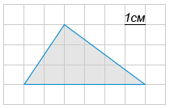
- 9 2) 7 3) 8 4) 10

- Найдите sinα, если cosα = $- \frac{3}{5}$ и π<α<$\frac{3π}{2}$
- 1 2) 0,2 3) 0 4) -0,8

- На рисунке изображены график функции y=f(x) и касательная к этому графику, проведённая в точке с абсциссой x₀
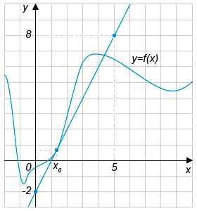
Найдите значение производной функции f(x) в точке х₀
- 0,5 2) 2 3) -1 4) 0

- Ребра прямоугольного параллелепипеда, выходящие из одной вершины, имеют длины 3, 4 и 12 см.
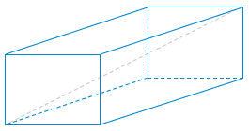
Найдите длину диагонали этого прямоугольного параллелепипеда.
- 10 2) 12 3) 13 4) 11
- Найдите наибольшее значение функции y = x³ + 2x² + x + 3 на отрезке
- -4 2) 1 3) 3 4) 0

- Найдите значение выражения $\frac{\sqrt[4]{9 }∙ \sqrt[4]{36}}{\sqrt[4]{4}}.$
- -0,07 2) 1,452 3) 1,001 4) 0,000343

- Одна из точек, отмеченных на координатной прямой, соответствует числу $\sqrt{17}$. Какая это точка?
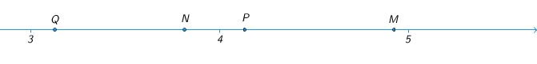
- Q 2) P 3) N 4) M

- В какой координатной четверти находится точка пересечения прямых−2=6x−5y и −4=6x−2y?
- В 1 четверти
- Во 2 четверти
- В 3 четверти
- В 4 четверти

- Решите уравнение 3x−7+2(3−x)=−x+8.
- 4,5 2)-2 3) 3 4) 1,5

ЧАСТЬ 2

А11. Буква – а – пишется в слове:
- б…рдюр 4. тр…туар
- п…лисадник 5. дипл…мат
- к…нтейнер

А12. Буква – о – пишется в слове:
- …сина 4. к…литка
- ст…рожил посёлка 5. п…литра
- утв…рь

А13. Буква – е – пишется в слове:
- д…рижёр 4. прив…легия
- подн…мать 5. бл…стательный
3. д…ликатный
А14. Буква – и – пишется в слове:
- пр…кратить 4. пр…красный
- подж…гать 5. сн…гирь
3. соч…тание
А15. – нн – пишется в слове:
- золоче…ый 4. нарисова…ый
- глиня…ый 5. варё…ый
3. краше…ый
А16. Частица не пишется раздельно со словом:
- (не) гаданно 4. (не) верящий
- (не) сколько 5. (не) большой дом
3. (не) желая
А17. Частица ни пишется раздельно со словом:
- (ни) где 4. (ни) когда
- (ни) кого 5. (ни) свет (ни) заря
3. (ни) что
А18. – з – на конце приставки пишется в слове:
- ра…чертить 4. ра…бежаться
- …жигать 5. ра…свет
- во…ходить

А19. Буква – ь – пишется в слове:
- замуж… 4. грач…
- отреж…те 5. свеч…ка
- колюч…

А20. Буква – т – пишется в слове:
- ровес…ник 4. обхо…чик
- лес…ница 5. по…твердить
- сер…це

ЧАСТЬ 3

А21. Общество как динамическую систему отличает признак:
- наличие определенных социальных институтов и подсистем
- обособление от природной среды, утрачивание связи с ней
- возникновение новых социальных институтов и отмирание старых
- вхождение природы и общества в единый материальный мир.
А22. Свойства и роли человека, которые он приобретает только во взаимодействии с другими людьми, характеризуют его как
- индивида
- индивидуальность
- организм
- личность
А23. Изготовление витаминизированных пищевых добавок – это пример деятельности
- материально-производственной
- ценностно-ориентировочной
- прогностической
- Познавательной
А24..Одним из основных признаков правового государства является
- публичная власть
- система государственных законов
- разделение властей
- система правоохранительных органов
А25.Если спрос выше предложения, то цена на товар...
- не изменится
- вырастет
- упадет
- будет колебаться
А26. Верны ли следующие суждения?
А.Социальный статус это положение человека в обществе, дающее ему права и обязанности.
Б. Все социальные статусы люди приобретают по рождению
1 верно только А
2 верно только Б
3 верны оба суждения
4 оба суждения неверны
А27.Перемещение людей из одной социальной группы в другую составляет суть понятия
- социальная мобильность
- социальная стратификация
- социальная адаптация
- социальная стабильность
А28. К признакам политического режима относится
- территориальное устройство государства
- методы осуществления государственной власти
- функции, осуществляемые государством
- форма государственного правления
А29. В ряде стран Европы короли и королевы получают свою власть по наследству, выполняют лишь представительскую функцию, не оказывая значительного влияния на деятельность законодательной, исполнительной и судебной власти. Какая форма правления в этих странах
- абсолютная монархия
- парламентская республика
- президентская республика
- конституционная монархия
А30. Социальная общность, исторически складывающаяся на определенной территории, на основе общности культуры, языка, экономических связей, государственности, развитого национального самосознания называется
1) род 2) племя 3) нация 4) народность

